202312812KK9

(2023·汉寿县第一中学高一期末)如图所示为可视为质点的排球从*O*点水平抛出后，只在重力作用下运动的轨迹示意图。已知排球从*O*点到*a*点与从*a*点到*b*点的时间相等，则(　　)

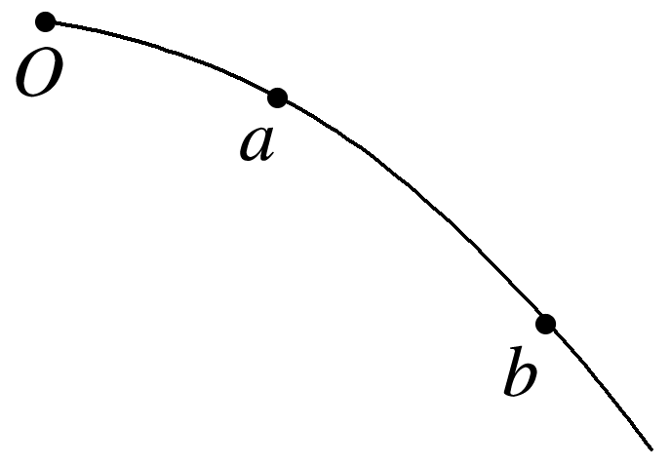

A．排球从*O*点到*a*点和从*a*点到*b*点重力做功之比为1∶1

B．排球从*O*点到*a*点和从*a*点到*b*点重力做功的平均功率之比为1∶3

C．排球运动到*a*点和*b*点时重力的瞬时功率之比为1∶3

D．排球运动到*a*点和*b*点时的速度大小之比为1∶2